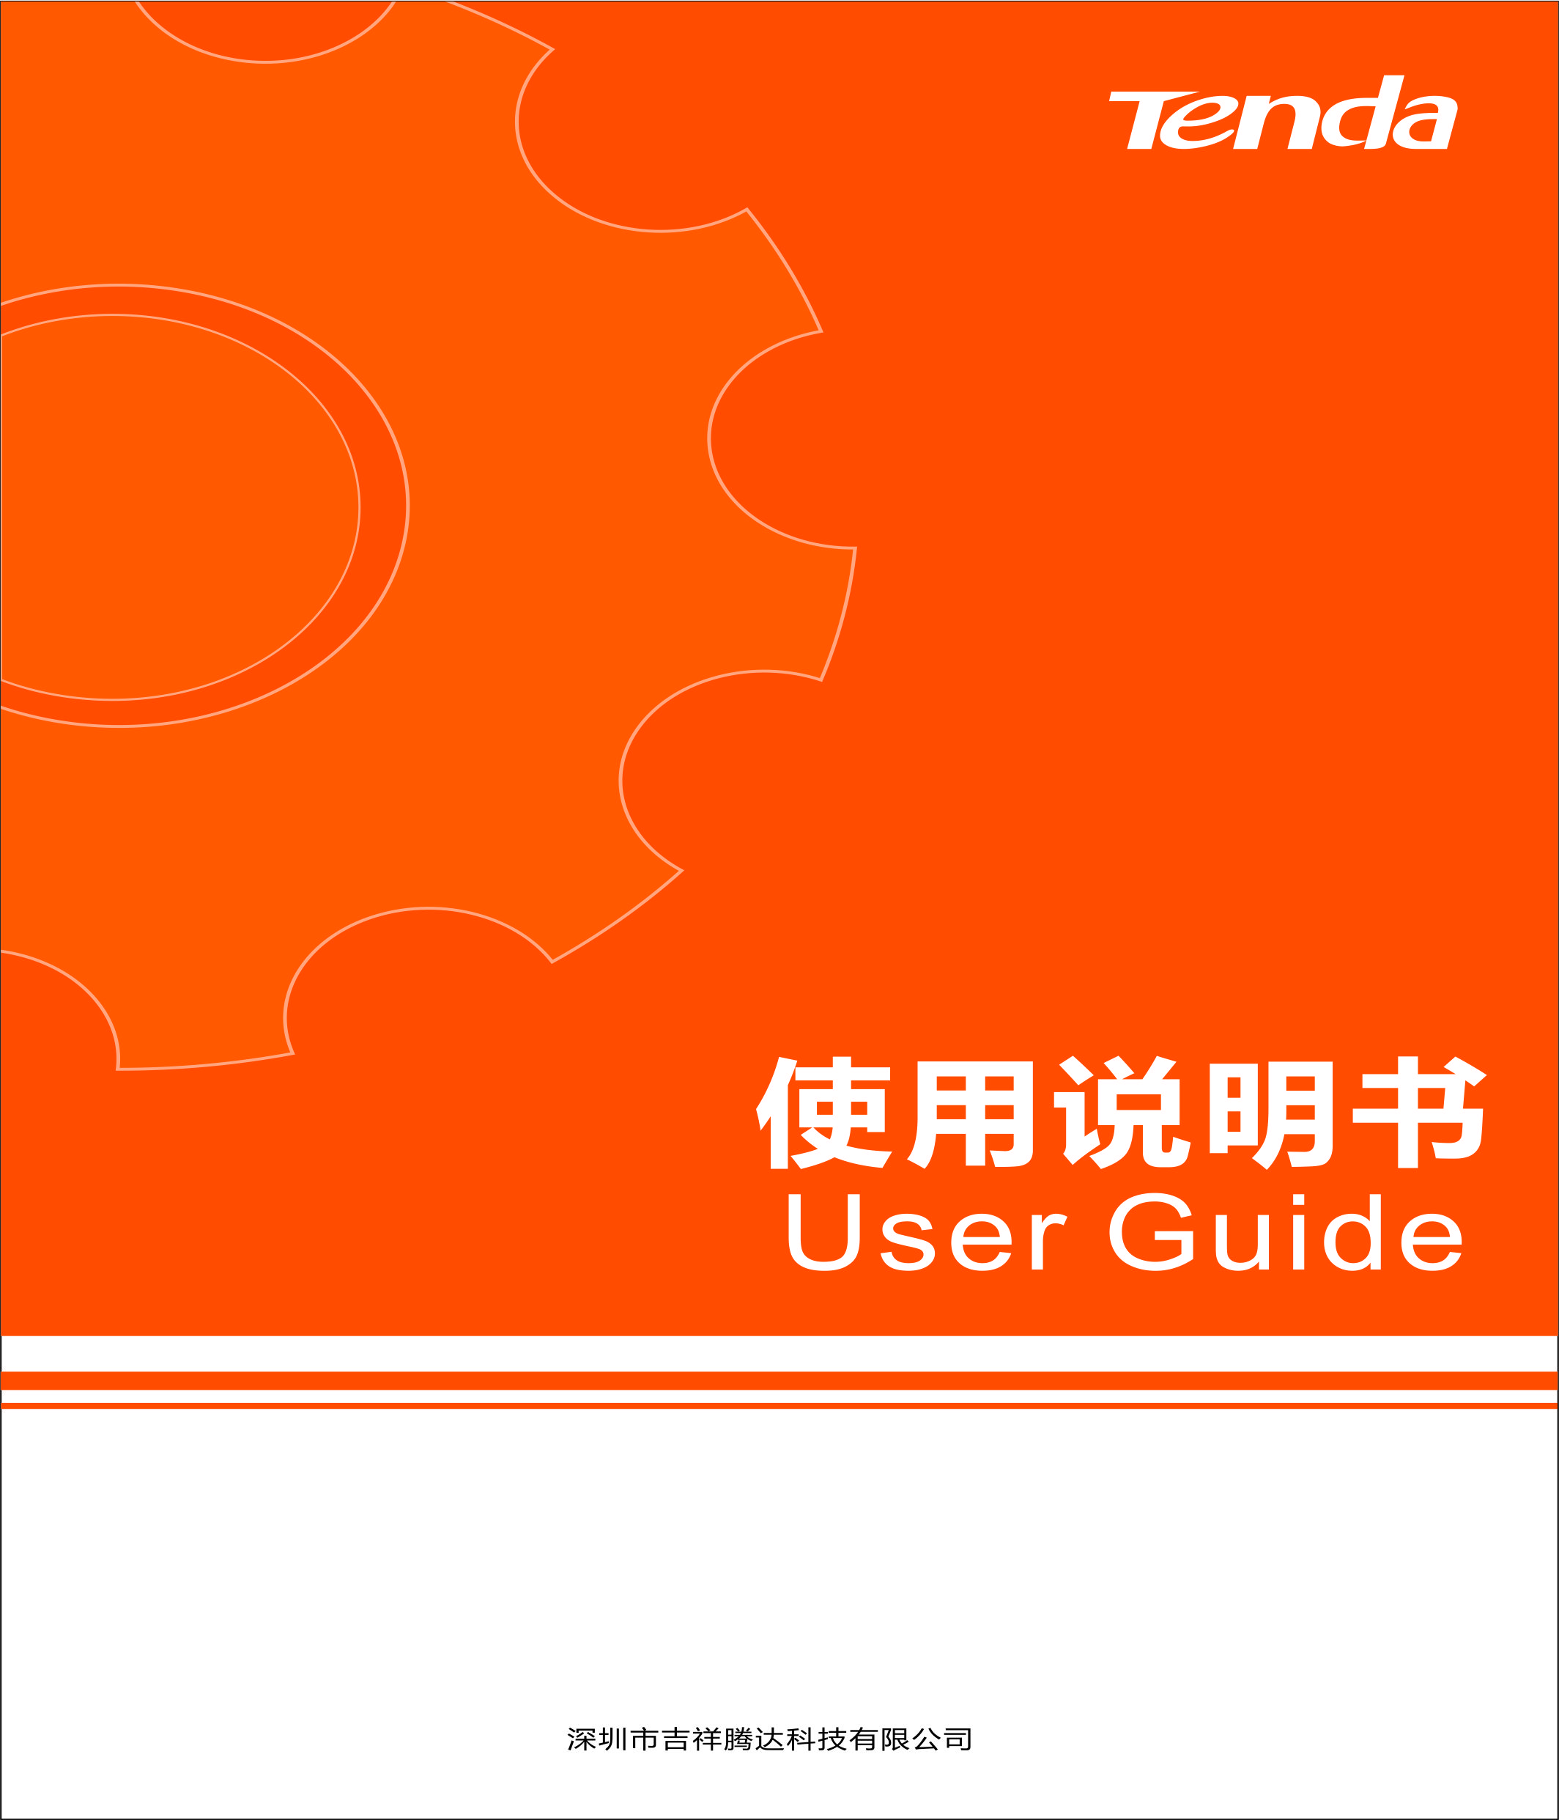

# 声明

**版权所有©2015深圳市吉祥腾达科技有限公司。保留一切权利。**

未经本公司书面许可，任何单位或个人不得擅自复制、摘抄及翻译本文档部分或全部内容，且不得以任何形式传播。

是深圳市吉祥腾达科技有限公司在中国和（或）其它国家与地区合法持有的注册商标。文中提及的其它品牌和产品名称均为其相应持有人的商标或注册商标。

由于产品版本升级或其它原因，本文档内容会不定期更新。除非另有约定，本文档仅作为使用指导，文中的所有陈述、信息和建议均不构成任何形式的担保。

# 前言

### 约定

本说明书适用于无线网卡W311M、W311MI、W311Ma，说明书正文如无特别说明均以W311M为例。

本说明书中提及的“无线网络”、“无线信号”、“SSID”如无特殊说明，均指WiFi。

### 常见功能设置向导

点击这里

|  |  |
| --- | --- |
| 如何安装网卡驱动？ |  |

点击这里

|  |  |
| --- | --- |
| 如何使用无线网卡连接无线信号？ |  |

点击这里

|  |  |
| --- | --- |
| 如何使用WPS功能连接无线信号？ |  |

点击这里

|  |  |
| --- | --- |
| 如何切换至AP模式？ |  |

点击这里

|  |  |
| --- | --- |
| AP模式下，如何限制客户端上网？ |  |

### 技术支持

如需了解更多信息，请通过以下方式与我们联系。

Tenda官网：[http://www.tenda.com.cn](http://www.tenda.com.cn/)



# F:\进行中的项目\W311M\说明书\拓扑图\目录-2.jpg目录

* **简介**

**Ⅰ**

* **特性**
* **外观**
* **硬件安装**

**Ⅱ**

* **软件安装**
* **通过无线网卡UI连接**

**Ⅲ**

* **通过系统自带程序连接**
* **通过WPS连接**
* **无线客户端（STA）模式**
* **AP模式**

**Ⅳ**

* **STA+AP模式**
* **网卡卸载**

**Ⅴ**

* **通过WPS连接无线信号**
* **产品有毒有害物质申明**

# Ⅰ 产品介绍

## 简介

本系列无线网卡采用11N无线技术，无线传输速度达150Mbps，能有效减少网络延迟，使语音视频、网络游戏、在线点播等应用更加流畅。相比传统的54Mbps 11G产品，本产品拥有更高的无线带宽。另外，其体积小巧、外观时尚，非常适合家庭用户、学生用户使用。

本系列网卡外观图如下所示：

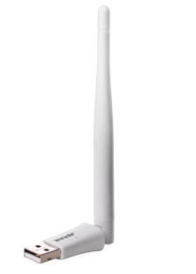

## 特性

* 遵循IEEE 802.11b、IEEE 802.11g、IEEE 802.11n标准。
* 支持USB2.0接口。
* 支持WEP、WPA-PSK/WPA2-PSK等无线加密方式。
* 支持WPS功能。
* 支持Soft AP功能，把网卡当成无线信号发射点，方便其他客户端连接。
* 无线速率高达150Mbps，可根据网络环境自动调整无线速率。

## 外观

**提示**

1. W311MI没有指示灯，W311M、W311Ma有指示灯。

2. W311MI没有WPS按钮，W311M、W311Ma有WPS按钮。

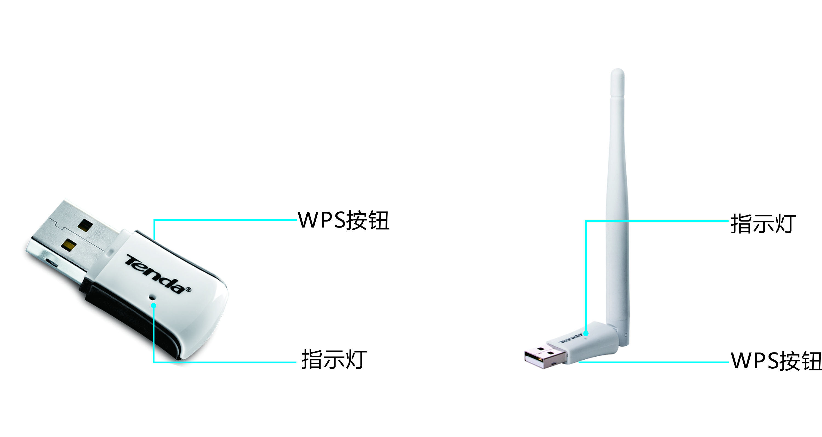

按钮、指示灯说明

|  |  |
| --- | --- |
| **按钮、指示灯** | **说明** |
| WPS按钮 | 用于与无线路由器等设备进行WPS连接。 |
| 指示灯 | **常亮**表示工作正常。  **闪烁**表示正在进行数据传输。  **不亮**表示工作异常。请检查网卡与台式电脑（或笔记本电脑）是否接触良好。 |

# Ⅱ 安装网卡

只需两步：硬件安装，软件安装，即可成功安装无线网卡。

**提示**

W311M系列网卡兼容的系统有：Windows 2000/XP/Vista/7/8。

## 第一步：硬件安装

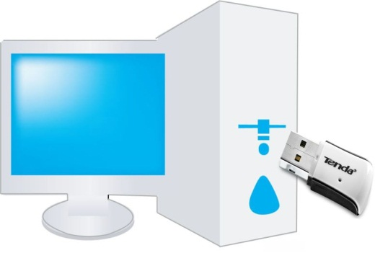将无线网卡插在台式电脑或笔记本电脑的USB接口。如果弹出“找到新的硬件向导”对话框，请选择“取消”。

硬件安装完成后，需要进行软件安装才能正常使用网卡。

## 第二步：软件安装（以Windows 7为例）

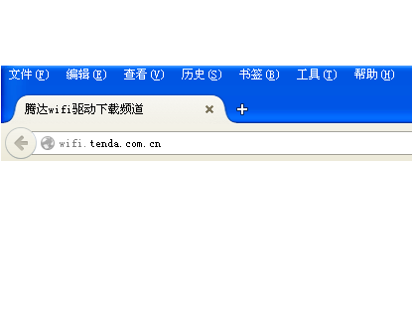**1**

* + - * 上网访问<http://wifi.tenda.com.cn/>，根据电脑系统下载网卡最新驱动。
* 将下载好的网卡驱动存放在相应目录并解压，双击开始安装。

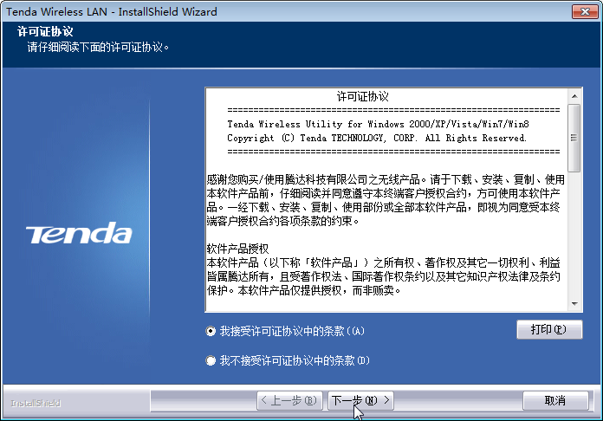**2**

* 选择“我接受许可证协议中的条款”。
* 点击 下一步 。

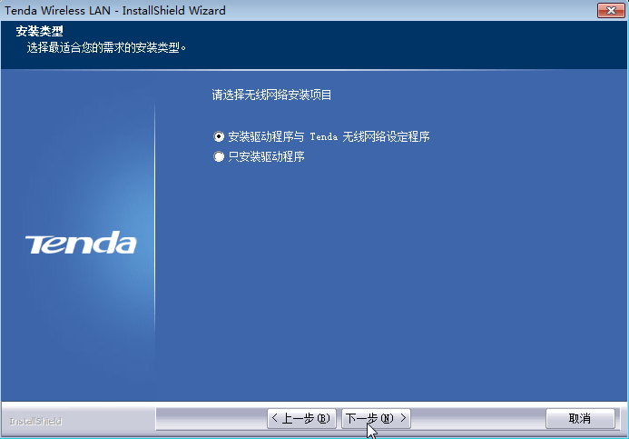**3**

* 推荐选择“安装驱动程序与Tenda无线网络设定程序”。
* 点击 **下一步** 。

**提示**

如果你只想使用系统自带的无线连接方式，请选择“只安装驱动程序”。

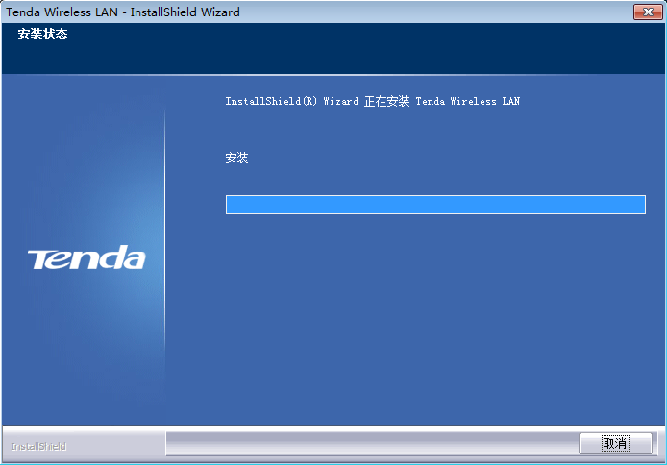**4**

正在安装驱动，请稍等。

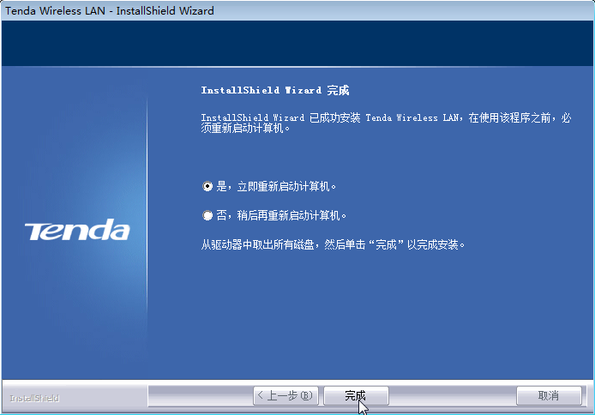**5**

点击 **完成** ，电脑重启后即可使用。



安装完成后，双击桌面快捷方式即可打开网卡UI，进行无线连接。（如果第**3**步选择“只安装驱动程序”，则没有网卡UI。）详细步骤请参考Ⅲ 连接无线信号。

# Ⅲ 连接无线信号

假设电脑要连接的无线信号信息如下：

|  |  |  |  |
| --- | --- | --- | --- |
| **SSID（WiFi名称）** | **安全模式** | **加密规则** | **无线密码** |
| Tenda_130518 | WPA2-PSK | AES | 12345678 |

## 方法1 通过无线网卡UI连接

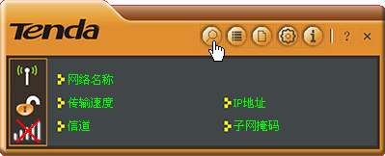**1**

双击桌面快捷方式 ，点击 。

**2**

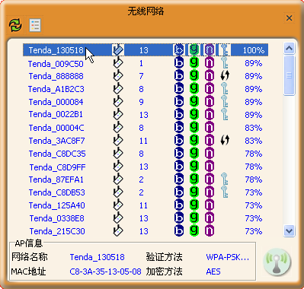

双击无线信号，本例为Tenda_130518（或单击无线信号，再点击图标）。

**3**

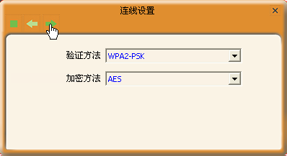

点击（下一步）。

**4**

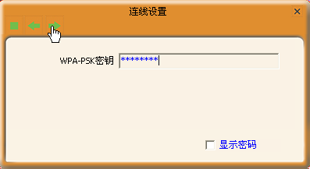

* **WPA-PSK密钥：**输入无线密码。
* 点击 。

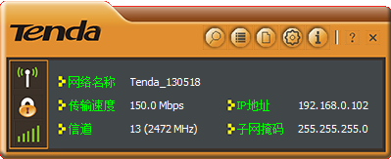

**完成！**当出现左图时，连接成功。

## 方法2 通过系统自带程序连接

假设电脑要连接的无线信号信息如下：

|  |  |  |  |
| --- | --- | --- | --- |
| **SSID（WiFi名称）** | **安全模式** | **加密规则** | **无线密码** |
| Tenda_130518 | WPA2-PSK | AES | 12345678 |

**提示**

本节无线连接适用两种情况：

1. 软件安装的第**3**步选择“安装驱动程序与Tenda无线网络设定程序”，但不想使用网卡UI连接无线信号；
2. 软件安装的第3步选择“只安装驱动程序”。

根据电脑系统，选择对应设置：Windows 8，Windows 7，Windows XP。

### Windows 8

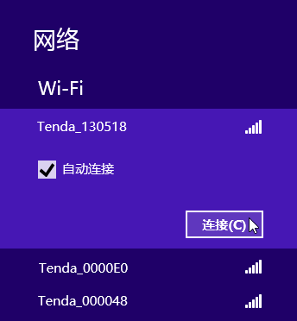1

点击桌面右下角图标，选择要连接的无线网络，点击 连接 。

**提示**

1. 如果找不到图标，请将鼠标移至电脑桌面右上角，选“设置”→“控制面板”→“网络和共享中心”，点击左侧“更改适配器设置”，右击“WiFi”，选择“连接**/**断开”。

2. 如果没有搜索到任何无线信号，请确保电脑没有开启飞行模式。

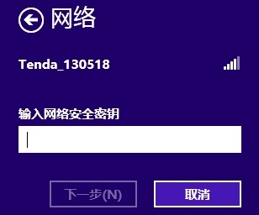2

* 在弹出的对话框中输入无线密码。
* 点击 下一步 。

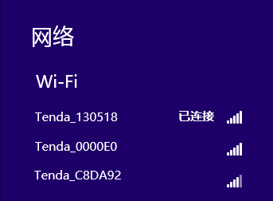3

连接成功后，该无线网络显示为“已连接”。

### Windows 7

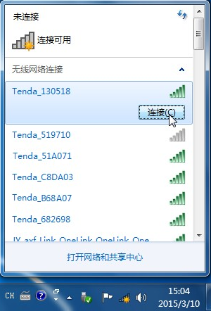1

点击桌面右下角图标，选择要连接的无线网络，点击 连接 。点击右上角图标，可刷新无线列表。

**提示**

如果找不到图标，请依次点击“开始”→“控制面板”→“网络和Internet”→“网络和共享中心”，点击左侧“更改适配器设置”，右击“无线网络连接”，选择“连接**/**断开”。

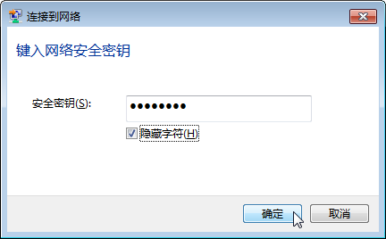

2

* + 在弹出的对话框中输入无线密码。
  + 点击 确定 。

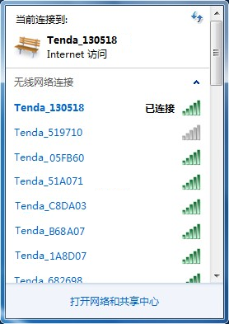3

连接成功后，该无线网络显示为**已连接**。

### Windows XP

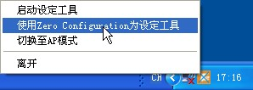1

右击桌面右下角图标 ，选择**使用Zero Configuration为设定工具**。

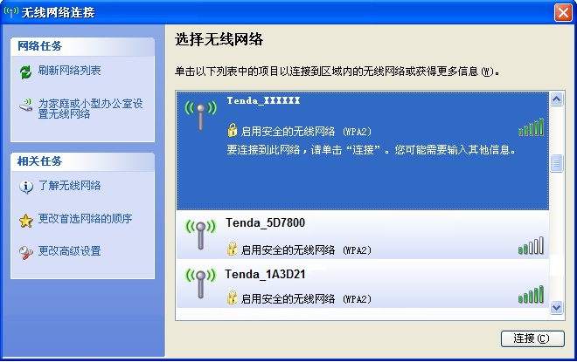2

* 点击桌面右下角图标 ，刷新网络列表，选择要连接的无线网络。
* 点击 连接 。

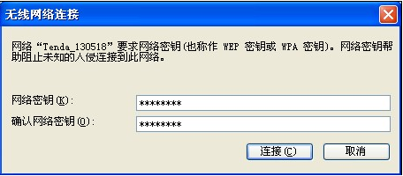3

* 在弹出的对话框中输入无线密码。
* 点击 连接 。

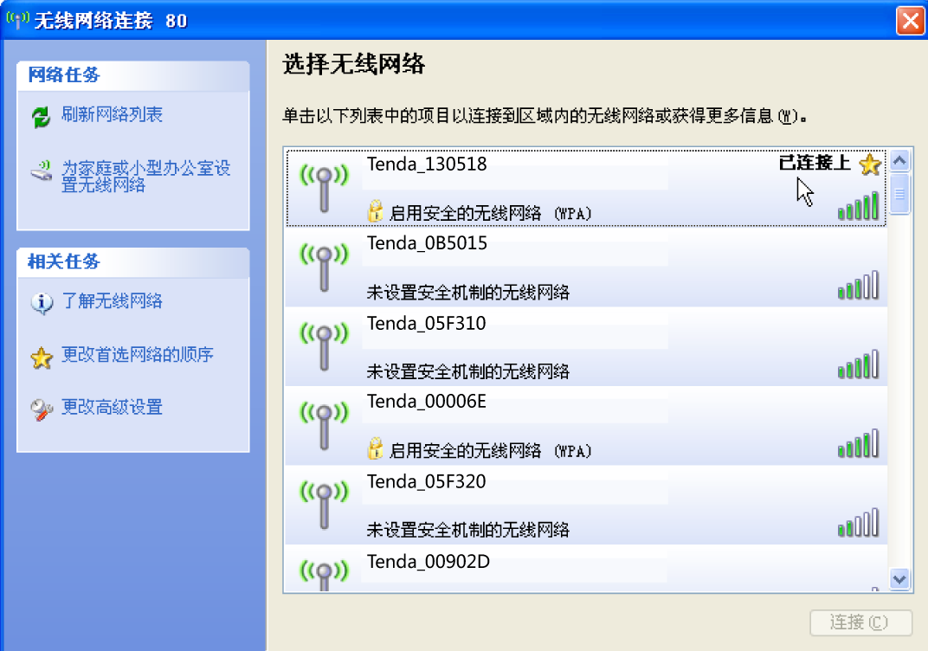

4

连接成功后，该无线网络显示为**已连接上**。

## 方法3 通过WPS连接

通过WPS功能连接无线信号需要与路由器的WPS功能配合使用。

通过WPS功能连接无线信号时，连接成功后，该无线信号名称和无线密码可能会被修改为随机值，修改后的详细信息可登录路由器查看。以下说明以Tenda无线路由器为例。

假设电脑要连接的无线信号信息如下：

|  |  |  |  |
| --- | --- | --- | --- |
| **SSID（WiFi名称）** | **安全模式** | **加密规则** | **无线密码** |
| Tenda_130518 | WPA2-PSK | AES | 12345678 |

参考拓扑图如下：

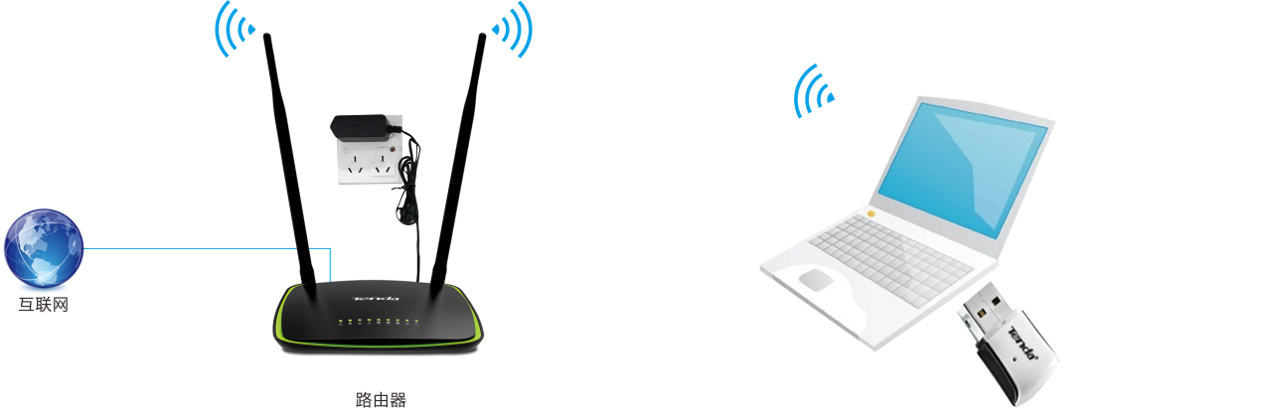

### 推荐方式：通过网卡UI界面PBC实现

首先启用路由器的WPS-PBC功能（可参考路由器的说明书）。然后参照下文的设置步骤设置无线网卡。

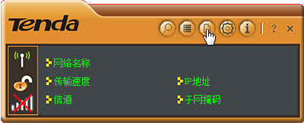1

双击桌面快捷方式 ，点击 。

2

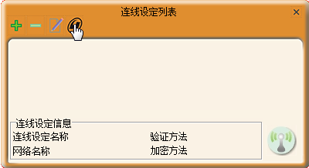

点击（新增WPS连线设定）。

3

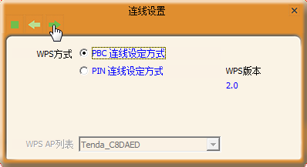

点击（下一步）。

4

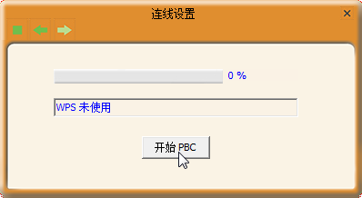

点击 开始PBC ，完成网卡设置。

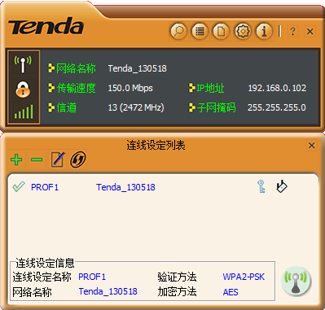**完成！**当进度条已经走到100%，

出现左图时，连接成功。

### 其它WPS连接方式

其它连接方式，请参考**附录**2 通过WPS连接无线信号。

# Ⅳ 功能说明

本无线网卡支持无线客户端（STA）模式、AP模式、无线客户端（STA）+AP三种模式，默认工作在客户端模式。

## 1 无线客户端（STA）模式

网卡工作在无线客户端（STA）模式时，作为无线客户端连接路由器（或AP）的无线信号。

### 1.1 UI页面简介

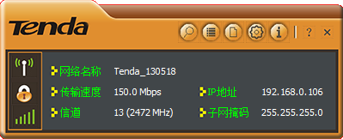双击桌面快捷方式 ，进入网卡UI界面，如左图所示。

页面部分图标、参数说明：

|  |  |
| --- | --- |
| **图标、参数** | **说明** |
|  | 无线网络，可以搜索无线信号。 |
|  | 连线信息，可查看当前连接的无线信号的基本信息。 |
|  | 连线设置，手动添加要连接的SSID信息，包括SSID名称、加密方式等。一般用于所连接的SSID已被隐藏，或为了便于下次连接，添加要连接的无线信号的配置信息。 |
|  | 高级设置，可设置网卡工作的无线信道范围。 |
|  | 查看网卡的基本信息，包括版本和MAC地址信息。 |
|  | 帮助信息，点击将会弹出网卡的说明书（本说明书），帮助用户使用网卡。 |
|  | 关闭RF，即关闭射频模块。点击可以禁用/启用当前无线连接。 |
|  | 当前所连接的无线信号已加密。 |
|  | 无线信号不加密。 |
|  | 已经连接无线信号，可了解无线信号的强度。 |
|  | 没有无线连接。 |
| 网络名称 | 当前连接的无线信号名称。 |
| 传输速度 | 当前的无线速度。 |
| IP地址 | 网卡获取的IP地址信息。 |
| 信道 | 当前连接的无线信号的工作信道。 |
| 子网掩码 | 网卡IP地址的子网掩码。 |

### 1.2 无线网络

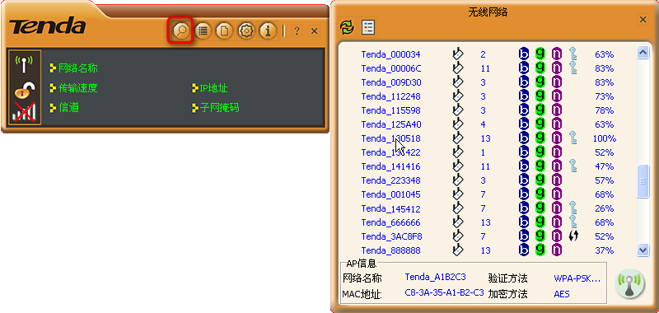在网卡的UI界面点击 ，将会弹出“无线网络”模块，如左图所示。可搜索并连接无线信号。

页面部分图标、参数说明：

|  |  |  |
| --- | --- | --- |
| **图标、参数** | | **说明** |
|  | | 刷新当前无线网络。 |
|  | | 新增连接设定。 |
| AP信息 | 网络名称 | 当前选中的无线信号的名称。 |
| 验证方法 | 当前选中的无线信号的安全模式。 |
| MAC地址 | 当前选中的无线信号的MAC地址。 |
| 加密方法 | 当前选中的无线信号的加密方法。 |

### 1.3 连线信息

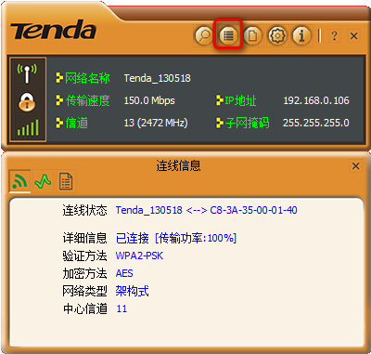在网卡UI界面点击 ，将会弹出“连线信息”模块，如左图所示。可以查看已连接的无线信号的具体信息。

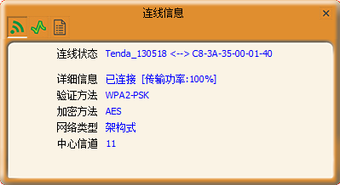**🡶**连线状态

在UI界面点击 ，可以查看已连接无线信号的SSID、MAC地址、加密方式等信息。

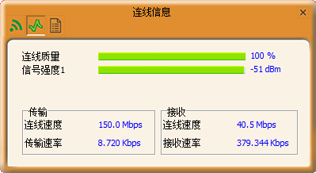**🡶**传输速率

在UI界面点击→ ，可以查看当前的连接质量、无线信号强度以及传输速率。

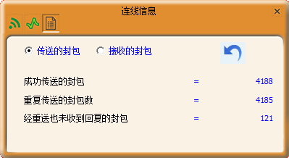**🡶**统计资料

在UI界面点击→ ，可以查看发送、接收的数据包总数。表示“重设计数器”，可对数据包进行清零。

### 1.4 连线设置

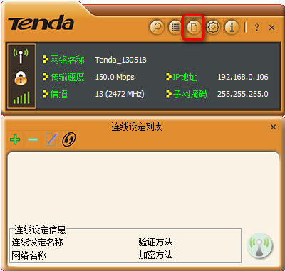在网卡UI界面点击 ，将会弹出“连线设定列表”模块。

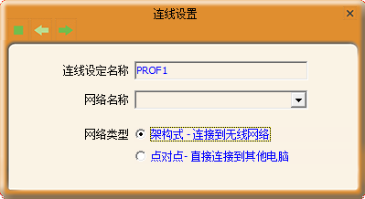**🡶**新增

在UI界面点击→ ，可新增无线信号配置文件。使用情况有以下两种：

* 方便以后连接无线信号。
* 要连接的无线信号已经隐藏，无法搜索到其SSID，需要手动输入无线配置信息。

页面参数说明：

|  |  |  |
| --- | --- | --- |
| **参数** | | **说明** |
| 连线设定名称 | | 新增无线连接规则的名称，可不修改。 |
| 网络名称 | | 定义一个网络名称。设置或输入无线信号名称。 |
| 网络类型 | 架构式-连接到无线网络 | 适用于连接AP或路由器的无线信号。 |
| 点对点-直接连接到其他电脑 | 适用于电脑端对端连接，用于共享资源。 |

#### 架构式连接应用示例

假设要添加连接的是路由器的无线信号，且无线信号基本信息如下：

|  |  |  |  |
| --- | --- | --- | --- |
| **SSID（WiFi名称）** | **安全模式** | **加密规则** | **无线密码** |
| Tenda_130518 | WPA2-PSK | AES | 12345678 |

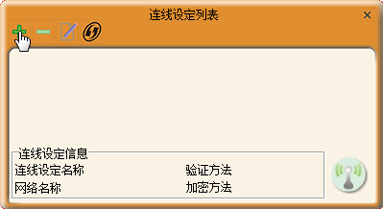1

进入“连线设定列表”页面，点击 。

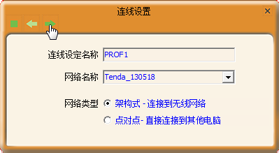2

* **网络名称：**输入要连接的无线信号名称（AP或路由器的SSID）。
* 点击 。

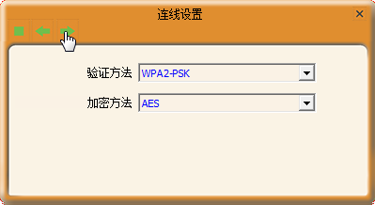3

* **验证方法：**点击下拉框，选择该无线信号的安全模式，在本例中为WPA2-PSK。
* **加密方法：**点击下拉框，选择该无线信号的加密规则，在本例中为AES。

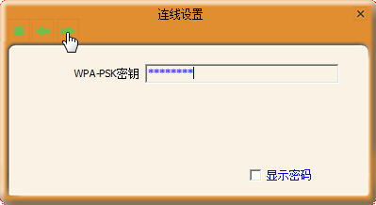4

* **WPA-PSK密钥：**输入无线密码。
* 点击 。

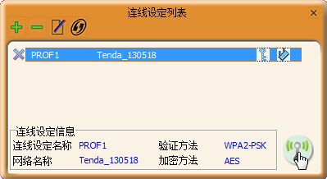5

确保该连接规则已经被选中，点击 ，完成设置。

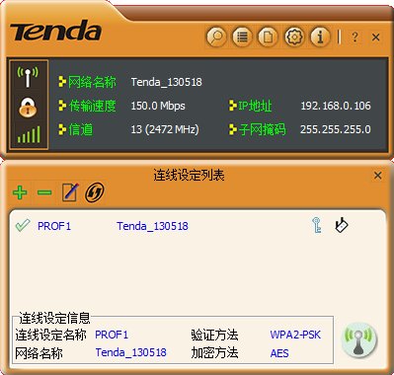

稍等片刻，当变为 ，网络名称显示为所要连接的无线信号，并且已经获取到IP地址时，连接成功。

#### 点对点式连接应用示例

电脑1上共享了一些资源，电脑2需要访问这些资源，可以通过无线网卡点对点模式实现。

**步骤1：**在电脑1上的无线网卡UI界面添加无线配置信息。

1

进入“连线设定列表”页面，点击 。

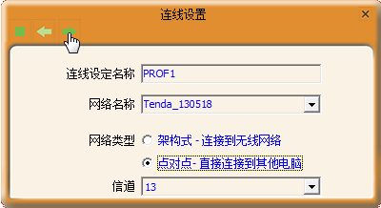2

* **网络名称：**设置无线信号名称（用于另一台电脑搜索并连接）。
* **网络类型：**选择“点对点-直接连接到其他电脑”。
* **信道：**设置无线信号工作信道，如13；
* 点击 。

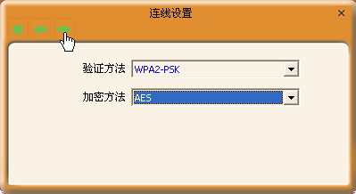3

点击下拉框，设置“验证方法”和“加密方法”。

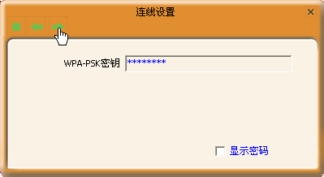4

* **WPA-PSK密钥：**设置无线密码。
* 点击 。

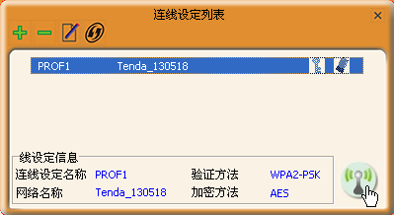5

确保该连接规则已经被选中，点击 ，添加完成。

**步骤2：**给无线网卡设置静态IP地址（以Windows 7为例）。

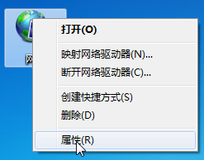1

右击桌面**网络**，选择**属性**。

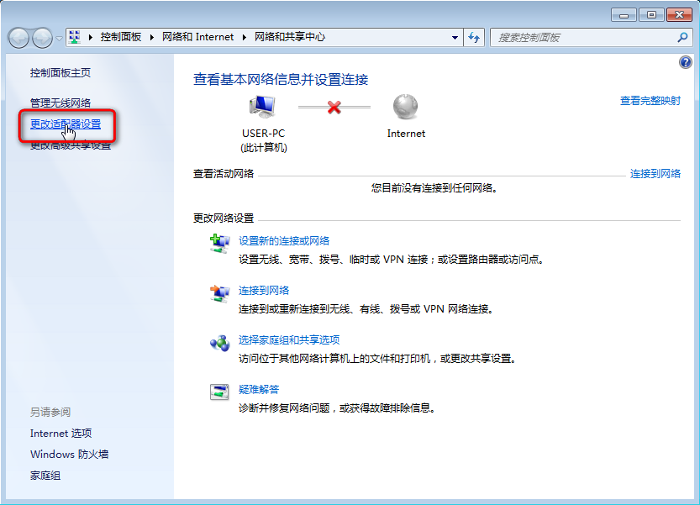2

点击**更改适配器设置**。

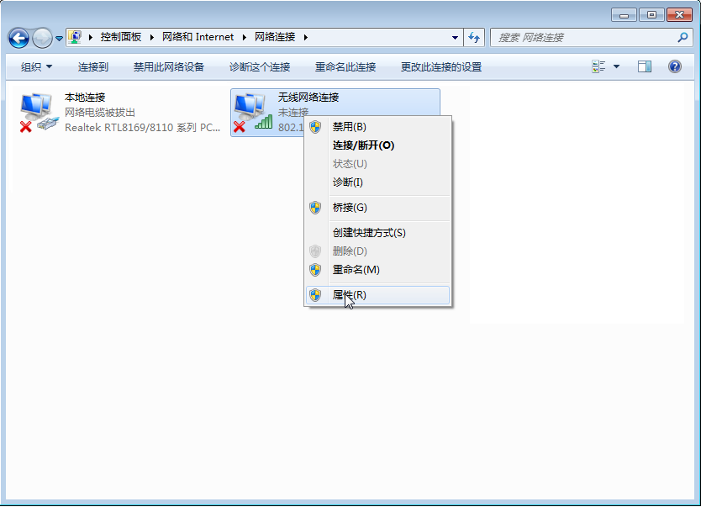3

右击**无线网络连接**，选择**属性**。

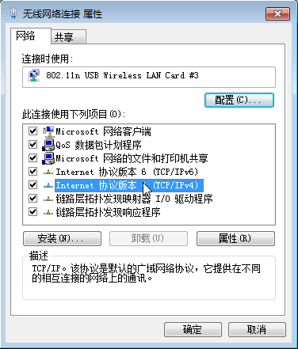4

双击**Internet协议版本4（TCP/IPv4）**。

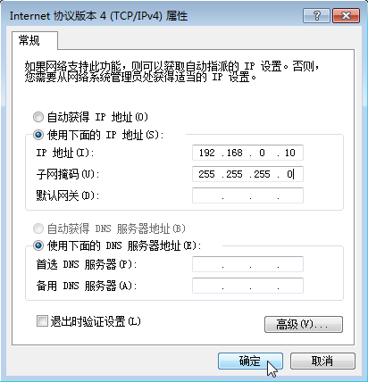5

选择**使用下面的IP地址**，在IP地址栏输入192.168.0.X（X为2~253），子网掩码输入栏输入255.255.255.0，点击 **确定** 。返回**无线网络连接 属性**对话框时，再点击 **确定** 。

**步骤3：**参考**步骤2**，设置电脑2无线网卡的IP地址，如192.168.0.11（与电脑1的IP在同一网段，但IP不同）。

**步骤4：**在电脑2搜索并连接无线信号，在本例中为Tenda_130518（以Windows7为例）**。**

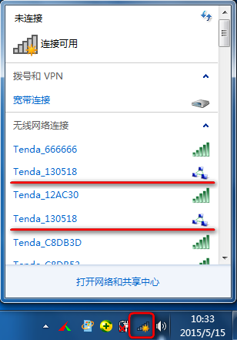1

点击桌面右下角图标，找到无线网络。如果找不到该无线网络，可点击图标，刷新无线列表。

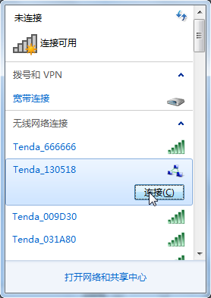2

点击选择该无线信号，然后点击 连接 。

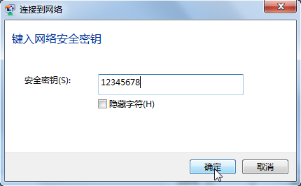3

* 在弹出的对话框输入无线密码。
* 点击 确定 。

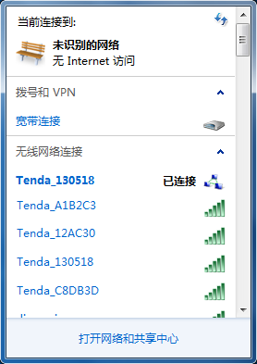**完成！**当无线信号显示**已连接**时，连接成功，此时两台电脑可以通信了。

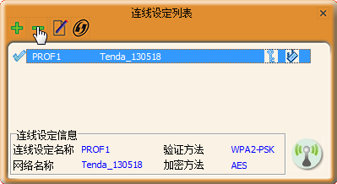**🡶**删除

在UI界面点击→选中配置文件→点击 ，可以删除已存在的配置文件。

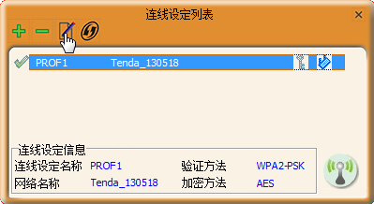**🡶**编辑

在UI界面点击→选中配置文件→点击 ，可以修改已存在的配置文件信息。

**🡶**新增WPS连接设定

在UI界面点击→ ，可以通过WPS功能连接AP或路由器的无线信号。详细设置步骤请参考方法3 通过WPS连接。

### 1.5 高级设置

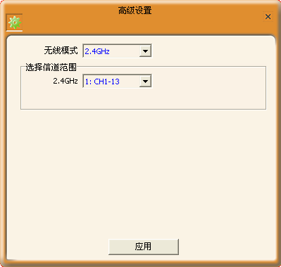在网卡UI界面点击 ，可以设置无线网卡工作的信道范围。如无特殊情况，建议保持默认设置。

### 1.6 关于

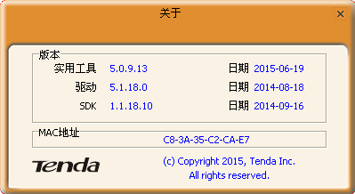在网卡UI界面点击 ，可以查看无线网卡的版本信息以及MAC地址信息。

### 1.7 帮助

在设置网卡的过程中，如果有疑问，点击将会弹出网卡的说明书（本说明书），帮助用户设置网卡。

## 2 AP模式

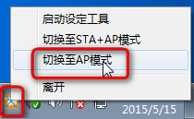无线网卡工作在AP模式时，可以发射无线信号，允许智能手机等无线客户端连接。

网卡工作在客户端模式时，右击桌面右下角图标 或 ，选择“切换至AP模式”即可。

### 2.1 UI页面简介

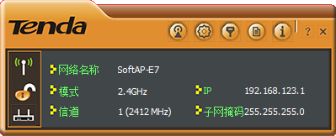成功切换至AP模式后，网卡UI界面如左图所示。

页面部分图标、参数说明：

|  |  |  |
| --- | --- | --- |
| **图标、参数** | **说明** | |
|  | 一般设定，可修改AP的无线信号基本参数。 | |
|  | 高级，设置网卡AP模式的高级参数。如无特殊情况，建议保持默认设置。 | |
|  | 连线过滤设定，禁止或允许某些客户端连接到本无线网络。 | |
|  | 目前连线列表，查看当前连接到本无线网络的客户端信息。 | |
|  | 标志网卡工作在AP模式。 | |
| 网络名称 | 网卡AP模式默认的无线信号名称。 |
| 模式 | 无线信号工作的频段。 |
| 信道 | 无线信号工作的信道。 |
| IP | 网卡AP模式的IP地址。成功切换成AP模式后，网卡的IP地址会自动设置为192.168.123.1或172.16.0.1。 |
| 子网掩码 | IP地址的子网掩码。 |

### 2.2 一般设定

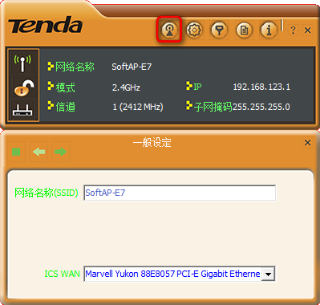在UI界面点击 ，可修改AP的无线信号基本参数，包括无线信号名称、无线密码等。

**修改无线参数设置步骤：**

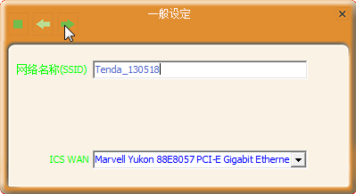**1**

* **网络名称（SSID）：**修改AP的无线信号名称，如Tenda_130518。
* 点击（下一步）。

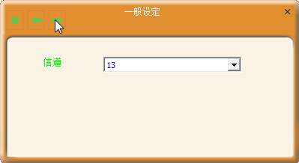**2**

* **信道：**设置无线信号工作的信道。
* 点击 。

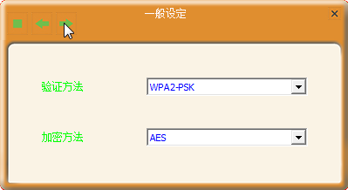

**3**

* **验证方法：**设置无线信号安全模式。
* **加密方法：**设置无线信号加密规则。
* 点击 。

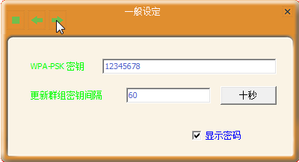**4**

* **WPA-PSK密钥：**设置无线信号密码。
* 点击 。

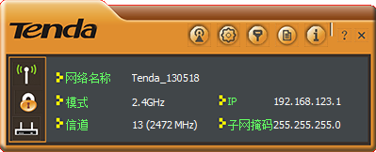**完成！**设置成功后，UI主界面如左图所示。

### 2.3 高级

在UI界面点击 ，可修改AP的高级参数。如无特殊情况，建议保持默认设置。

页面部分参数说明：

|  |  |
| --- | --- |
| **参数** | **说明** |
| 不传递无线网卡之间的封包 | 启用该功能后，连接到AP的无线客户端之间不能互相通信。 |
| 信标间隔 | 发送Beacon帧的时间间隔，单位：ms。  Beacon帧按规定的时间间隔周期性发送，以公告无线网络的存在。一般来说：时间设置越小，无线客户端接入AP的速度越快；时间设置越大，有助于无线网络数据传输效率提高。 |
| 传输能量 | 网卡的发射功率。 |

### 2.4 连线过滤设定

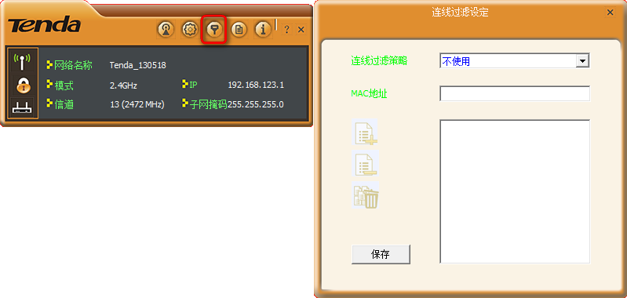在UI界面点击 ，将会弹出“连线过滤设定”模块。

页面图标、参数说明：

|  |  |  |
| --- | --- | --- |
| **图标、参数** | | **说明** |
| 连线过滤策略 | 不使用 | 不启用“连线过滤设定”功能，所有无线客户端均可连接AP的无线信号。 |
| 全部允许 | 只允许列表中的MAC地址的客户端连接AP的无线信号。 |
| 全部拒绝 | 只禁止列表中的MAC地址的客户端连接AP的无线信号。 |
| MAC地址 | | 客户端的MAC地址。 |
|  | | 新增，添加客户端的MAC地址。 |
|  | | 删除，删除已选中的客户端的MAC地址。 |
|  | | 删除全部，删除列表中所有客户端的MAC地址。 |

* **示例：**某一用户与同事合租，并使用无线路由器进行网络覆盖。台式电脑通过网线接到路由器上网，智能手机收到路由器的无线信号太弱，不能正常上网。

**解决方法：**

可以在台式电脑上安装W311M系列无线网卡，设置网卡工作在AP模式，并设置只允许智能手机（MAC地址为CC:3A:61:71:1B:6E）连接该无线信号。参考拓扑图如下：

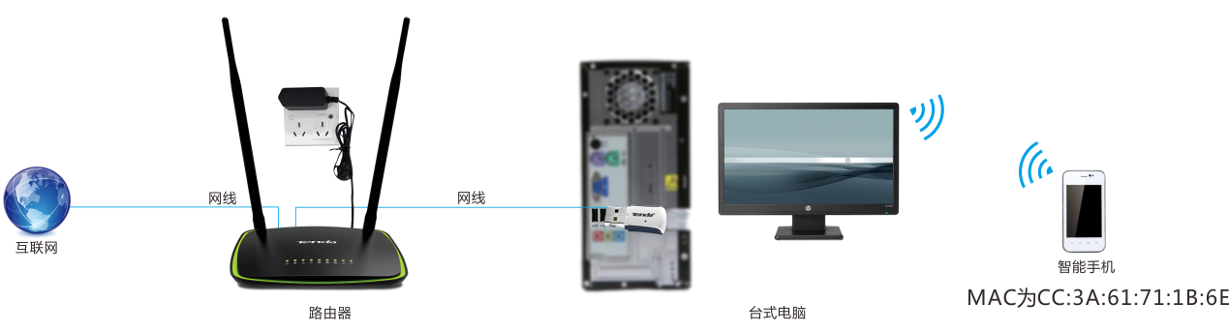

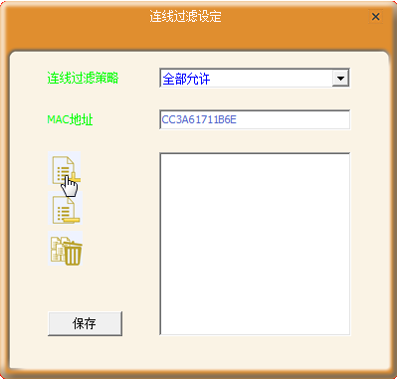**1**

* **连线过滤策略：**选择“全部允许”。
* **MAC地址：**输入要限制的客户端的MAC地址，在本例中为智能手机的MAC地址，即CC3A61711B6E。
* 点击 。

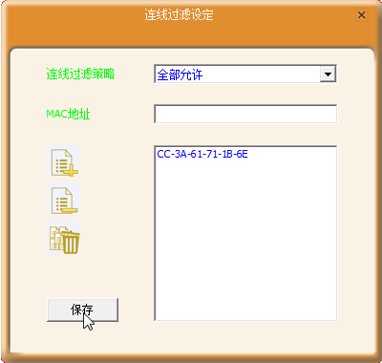**2**

点击 保存 ，完成设置。

### 2.5 目前连线列表

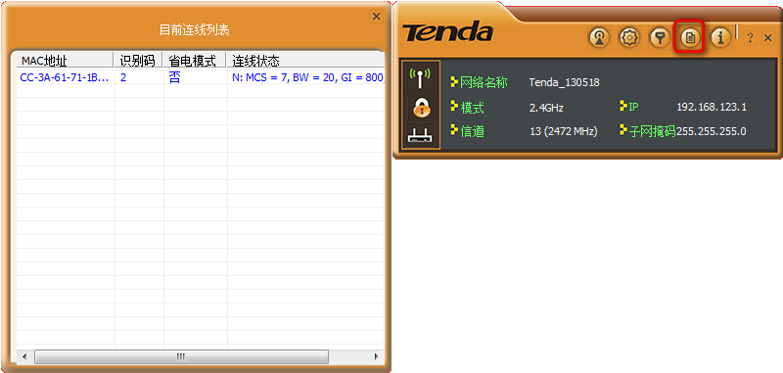在UI界面点击 ，可查看当前连接到AP的无线客户端信息。

## 3 STA+AP模式

无线网卡工作在STA+AP模式时，既可以作为客户端连接路由器或其他AP设备的无线信号，也可以作为一个AP发射无线信号，允许智能手机等无线客户端连接。

**提示**

STA+AP模式可工作在Windows 7、Windows 8系统。Windows XP系统不支持STA+AP模式。

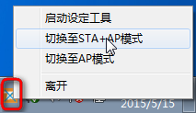**模式切换步骤：**

**1**

网卡工作在客户端模式时，右击桌面右下角图标或 ，选择“切换至STA+AP模式”。

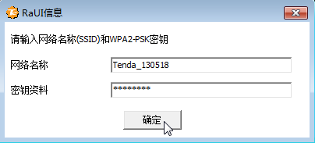**2**

* 设置无线信号名称和无线密码。
* 点击 确定 。

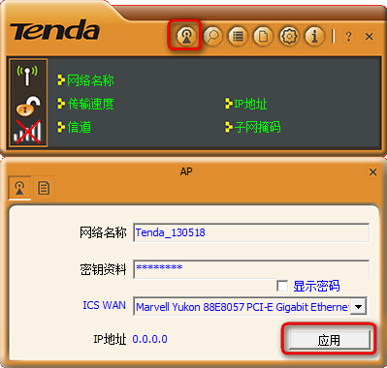**3**

弹出网卡UI界面时，点击→ 应用 。

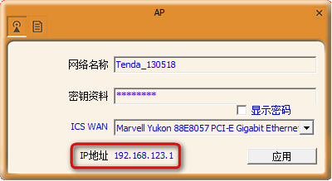**完成！**设置完成后会看到网卡的IP地址将会自动设置为192.168.123.1或172.16.0.1。

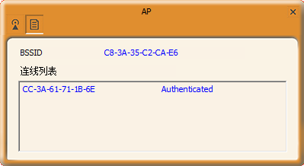在UI界面点击→ ，可以查看AP的无线接口的MAC地址以及连接AP的无线客户端的MAC地址信息。

# 附录

## 1 网卡卸载（以Windows 7为例）

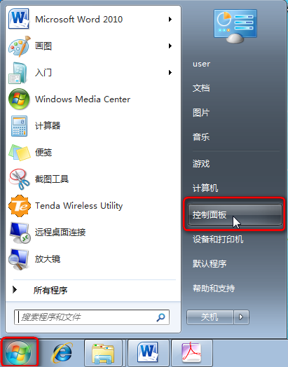**1**

点击开始图标 ，点击“控制面板”。

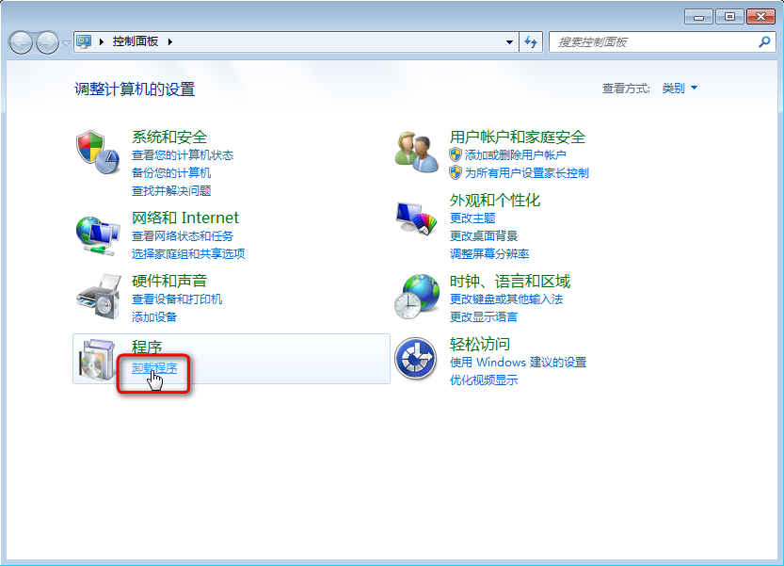**2**

点击“卸载程序”。

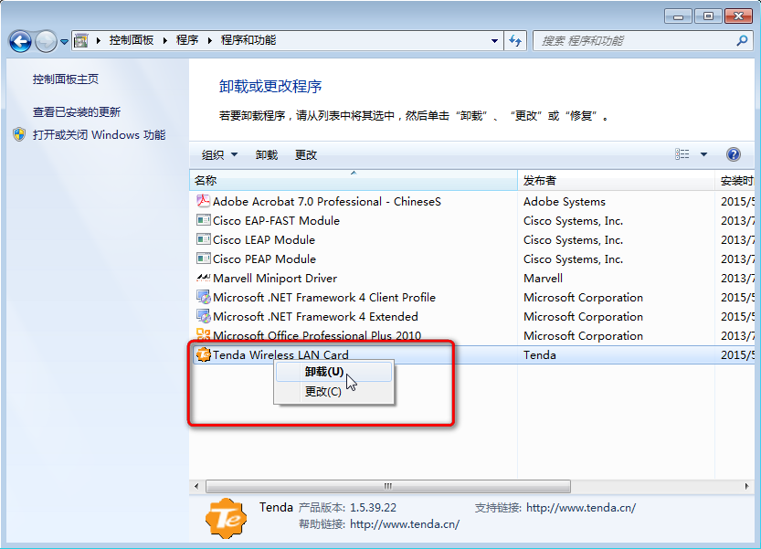**3**

在列表中找到并右键点击无线网卡程序，选择“卸载”。

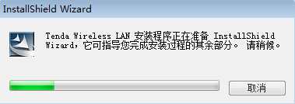点击“卸载”后将会弹出如左图所示对话框，请稍等。

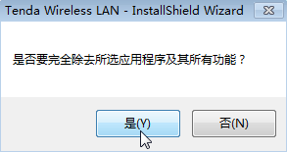**4**

在弹出的对话框点击 是 。

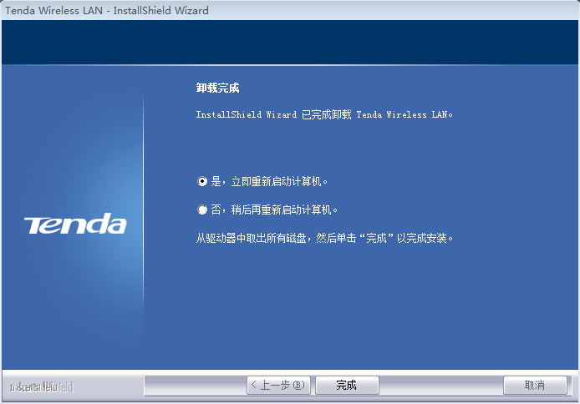**5**

稍等片刻，将会弹出如左图所示对话框，此时点击 完成 ，电脑重新启动后，卸载完成。

## 2 通过WPS连接无线信号

通过WPS功能连接无线信号需要与路由器的WPS功能配合使用。下文说明以Tenda无线路由器为例。

假设电脑要连接的无线信号信息如下：

|  |  |  |  |
| --- | --- | --- | --- |
| **SSID（WiFi名称）** | **安全模式** | **加密规则** | **无线密码** |
| Tenda_130518 | WPA2-PSK | AES | 12345678 |

参考拓扑图如下：



### 通过WPS按钮实现（不适用于W311MI）

启用路由器的WPS-PBC功能（可参考路由器的说明书）。2分钟内，打开网卡UI，并按下无线网卡的WPS按钮。

### 通过网卡UI界面的Pin码实现

**1**

双击桌面快捷方式 ，点击 。

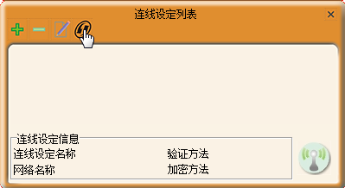**2**

点击（新增WPS连线设定）。

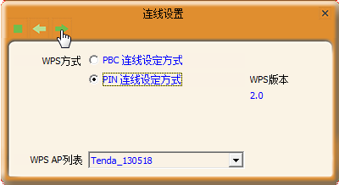**3**

* **WPS方式：**选择“PIN连线设定方式”。
* **WPS AP列表：**点击下拉菜单，选择要连接的无线信号。
* 点击（下一步）。

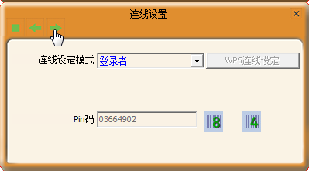**4**

* 记录Pin码框中的数字（用于在路由器WPS页面的Pin码框输入）。
* 点击 。

**提示**

本无线网卡支持8位Pin码和4位Pin码进行连接。

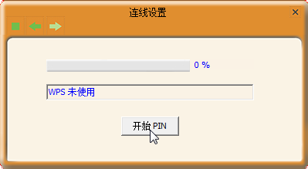**5**

点击 开始PIN ，完成网卡设置。

完成网卡设置后，启用路由器的WPS-PIN功能（可参考路由器的说明书），在WPS页面输入无线网卡的Pin码。

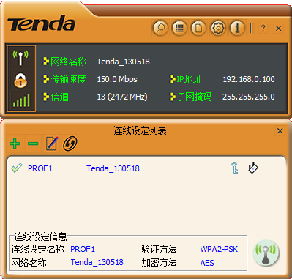**完成！**重新进入网卡UI页面，当进度条显示100%，网络名称为所要连接的无线信号，并且已经获取到IP地址时，连接成功。

### 通过路由器的Pin码实现

首先启用路由器的WPS-PIN功能（可参考路由器的说明书），并记录路由器的Pin码。然后参照下文的设置步骤设置无线网卡。

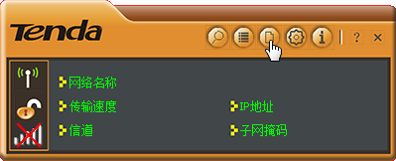**1**

双击桌面快捷方式 ，点击 。

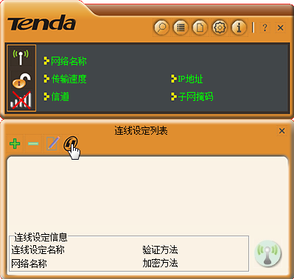**2**

点击（新增WPS连线设定）。

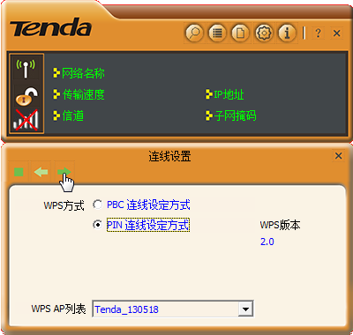**3**

* **WPS方式：**选择“PIN连线设定方式”。
* **WPS AP列表：**选择要连接的无线信号。
* 点击（下一步）。

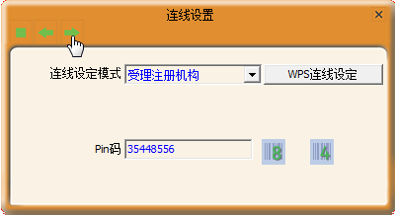**4**

* **连线设定模式：**选择“受理注册机构”。
* **Pin码：**输入路由器的Pin码（可查看路由器底部贴纸或WPS设置页面信息）。
* 点击 。

**提示**

如果点击 WPS连线设定 ，则依次点击，直到跳转到第**5**步。

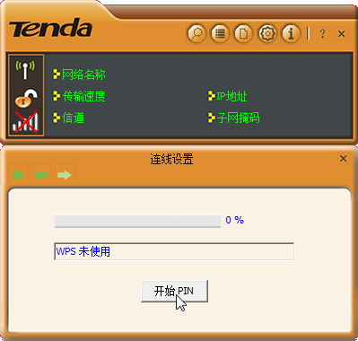**5**

点击 开始PIN ，完成网卡设置。

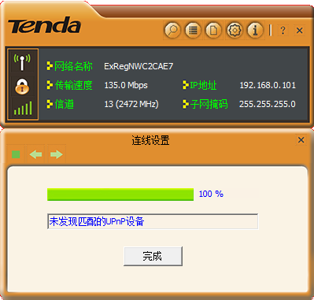

**完成！**稍等片刻，当进度条显示100%，并已经获取到IP地址时，连接成功。

## 3 产品有毒有害物质申明

